Примеры геометрических фигур: многоугольники, многогранникик(куб, прямоугольный параллелепипед , пирамида)
Куб или гексаэдр — правильный многогранник, каждая грань которого представляет собой квадрат
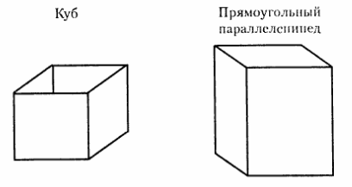

Прямоугольный параллелепипед — объёмная фигура, у которой шесть граней, и каждая из них является прямоугольником.
Пирами́да — многогранник, основание которого —многоугольник, а остальные грани — треугольники, имеющие общую вершину[
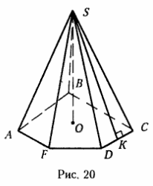
Определение. Фигуры, которые можно наложить одна на другую так, чтобы они совместились, называются равными фигурами

